Cahier de Travaux Pratiques
Maven

TP0

Installation et configuration de Maven
L'objectif est d'installer une distribution de Maven.
- Récupérer la distribution Maven fournie pour le TP
- Extraire la ressource dans le répertoire «C:\tools »
- Dans le fichier settings.xml du répertoire « conf »de l'installation de Maven
  - Modifier l'emplacement du repository local en lui donnant la valeur « C:\tools\repo2 »
  - Configurer si besoin le proxy
- Ajouter Maven dans votre path puis tester l'installation en lançant la commande :
mvn --version

Première manipulation de Maven
Nous allons illustrer l'utilisation de Maven avec un projet nommé « resanet ».
L'objectif est de lancer des commandes Maven du type compilation, exécution des tests, packaging et déploiement, ceci afin d'être autonome avec l'utilisation de Maven.

Pour l'ensemble des TP, nous travaillerons dans un répertoire « C:\training\resanet ».

Nous allons utiliser une commande Maven permettant de créer un squelette de projet simple :
- Taper la commande dans le répertoire « resanet »
mvn archetype:generate
-DarchetypeGroupId=org.ops4j.pax.construct
-DarchetypeArtifactId=maven-archetype-osgi-service
-DarchetypeVersion=1.5 -DarchetypeRepository=https://oss.sonatype.org/content/repositories/ops4j-releases/
-DgroupId=com.zenika.formation
-DartifactId=resanet-tools
-Dversion=1.0-SNAPSHOT
-Dpackage=com.zenika.formation
- Observer la structure du projet Maven créé, en identifiant le rôle de chaque répertoire.
- Corriger le contenu de la fiche d'identité du projet.(celui produit pas l'archetype n'est pas correct) :
<?xml version="1.0" encoding="UTF-8"?>
<project xmlns="http://maven.apache.org/POM/4.0.0" xmlns:xsi="http://www.w3.org/2001/XMLSchema-instance"
xsi:schemaLocation="http://maven.apache.org/POM/4.0.0 http://maven.apache.org/maven-v4_0_0.xsd">
<modelVersion>4.0.0</modelVersion>
<groupId>com.zenika.formation</groupId>
<artifactId>resanet-tools</artifactId>
<version>1.0-SNAPSHOT</version>
<dependencies>
<dependency>
<groupId>org.osgi</groupId>
<artifactId>org.osgi.core</artifactId>
<version>4.3.1</version>
</dependency>
</dependencies>
</project>

- En ligne de commande, placez-vous dans le répertoire « resanet-tools ».
- Lancer la commande suivante et observer le résultat dans la console d'exécution et le répertoire « target » créé.
mvn compile
- Lancer la commande suivante et observer le résultat :
mvn clean
- Lancer la commande suivante et observer le résultat :
mvn package
- Lancer la commande suivante et observer l'emplacement de l'artefact généré
mvn install

Installation d'Eclipse et de m2e
- Installez Eclipse Luna (4.4) for Java EE developers ou une version supérieure depuis le site http://www.eclipse.org
- Le plugin M2E embarque sa propre version de Maven, celle-ci est utilisée par défaut. Pour utiliser la version de Maven que vous avez installée précédemment, modifiez les préférences dans Preferences > Maven > Installations
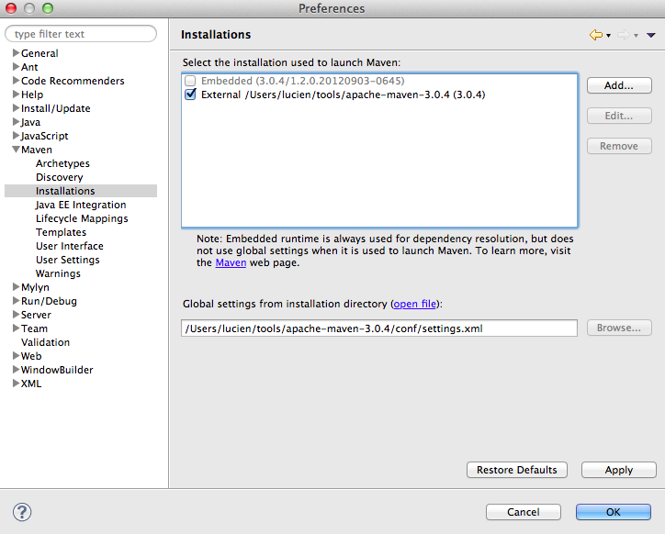

Importation du projet Maven
- Menu File > Import…
- Choisir Existing Maven Project
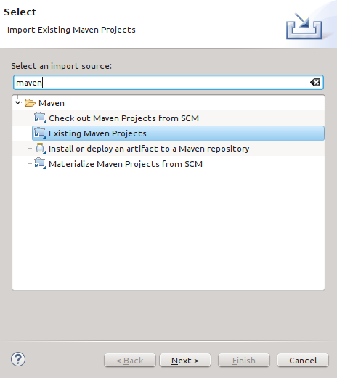
- Sélectionner le dossier resanet-tools et cliquer sur Finish
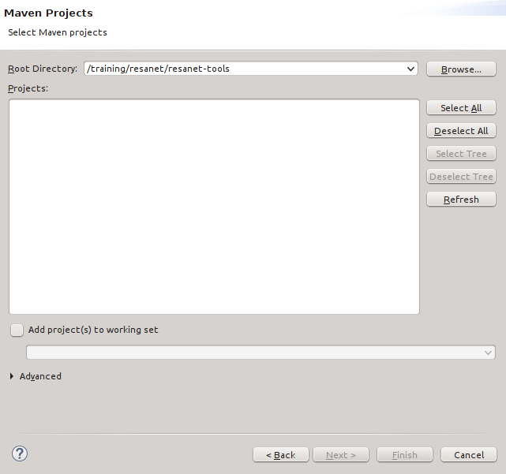

Résultat attendu
Le nouveau projet apparaît dans le package explorer.

- Observez la structure du projet Maven créé, en identifiant le rôle de chaque répertoire.

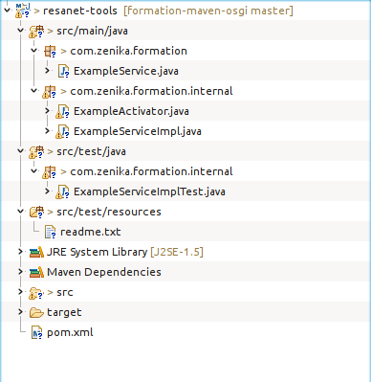

Utilisation de m2e sur le projet

Pour ce faire, ouvrez le menu contextuel de votre projet, accédez au sous-menu « Run As ».
Ce dernier vous permet de déclencher les cycles de vie build, clean, generate-source, install et test.

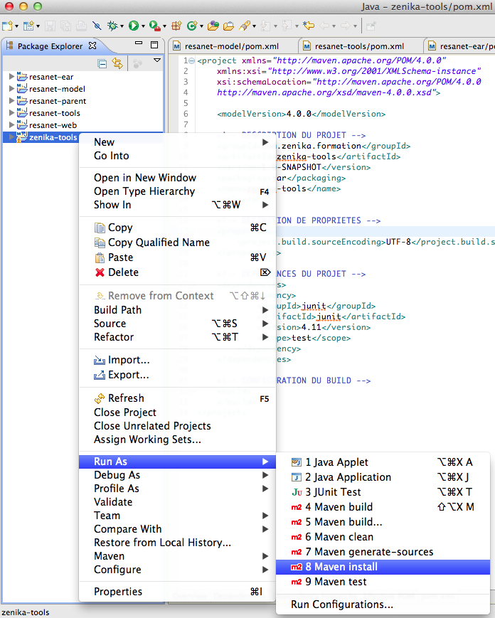

Déclenchement d'un cycle de vie personnalisé

On note que l'interface ne prévoit pas de « Run configuration » pour déclencher les cycles de vie compile et package, rajoutez-les à l'aide de l'action « Run configuration … ».

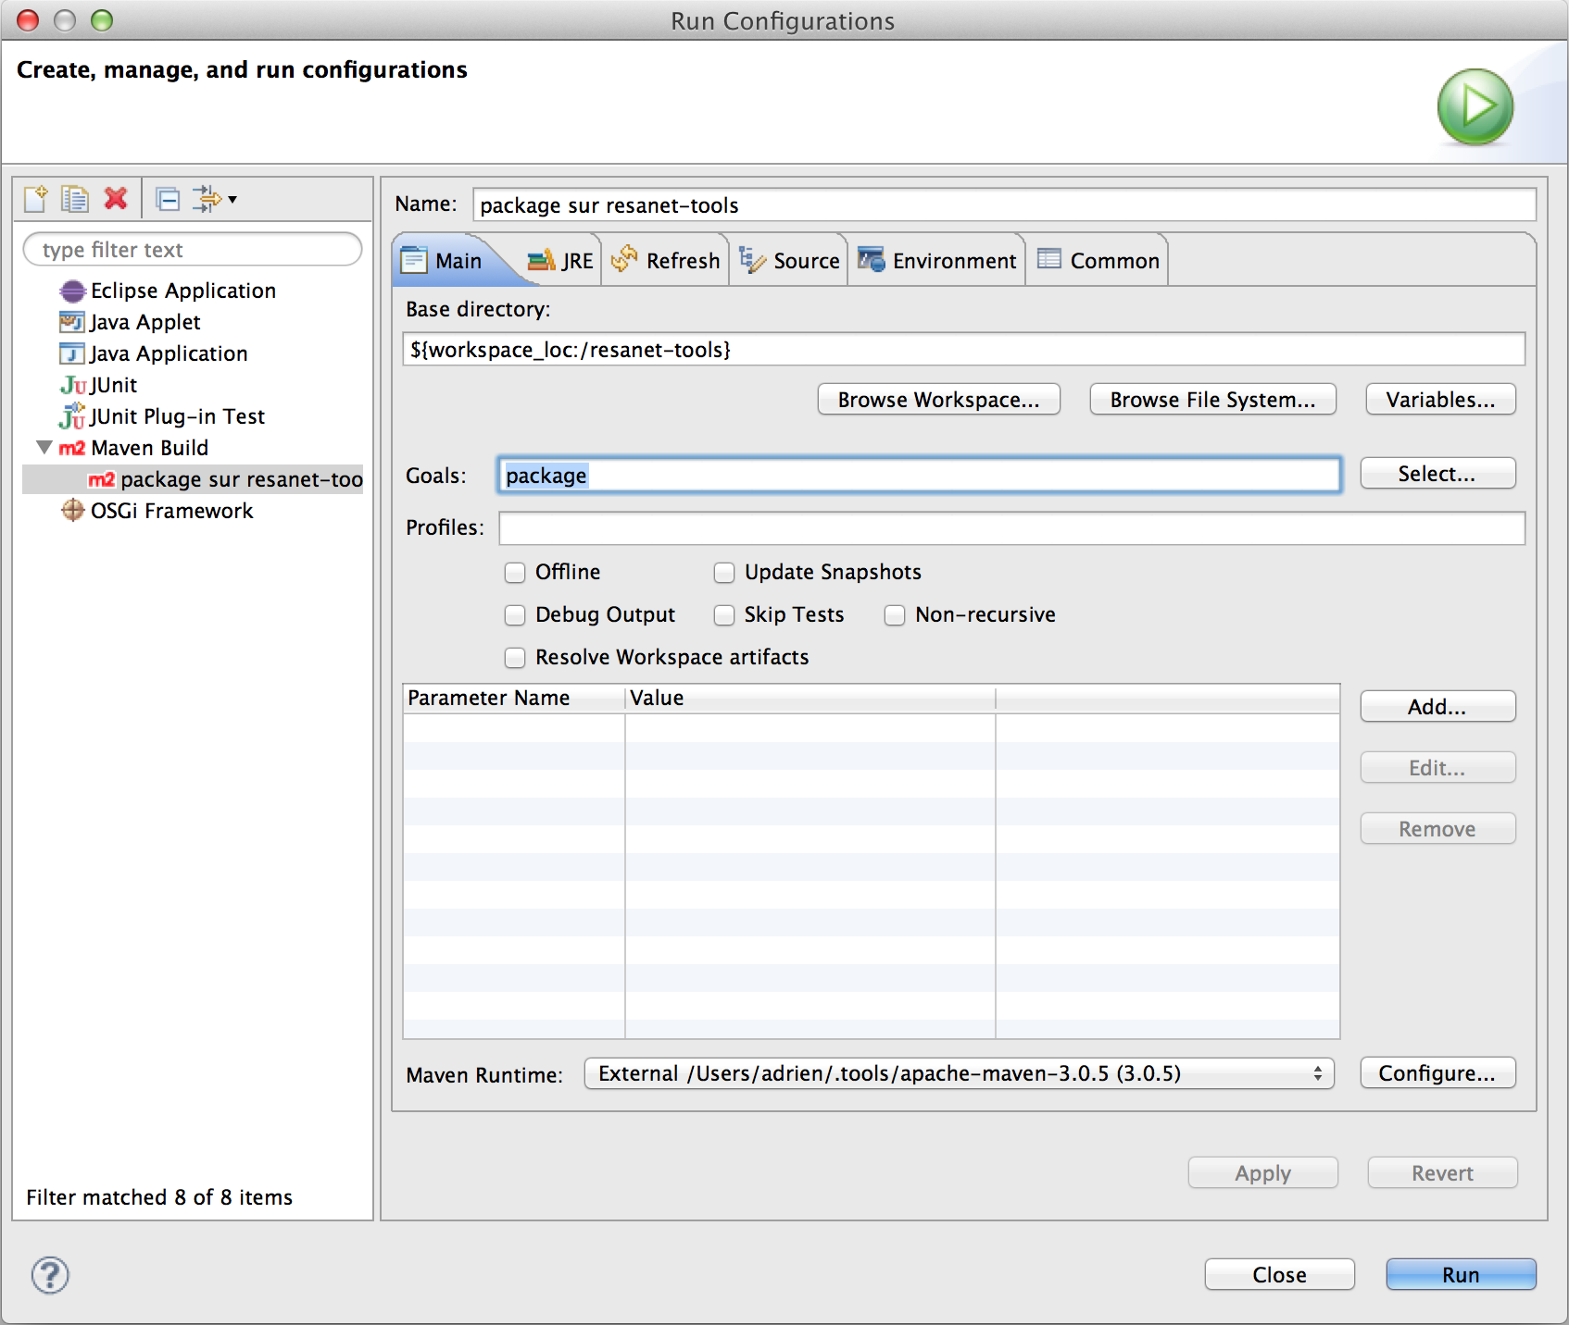
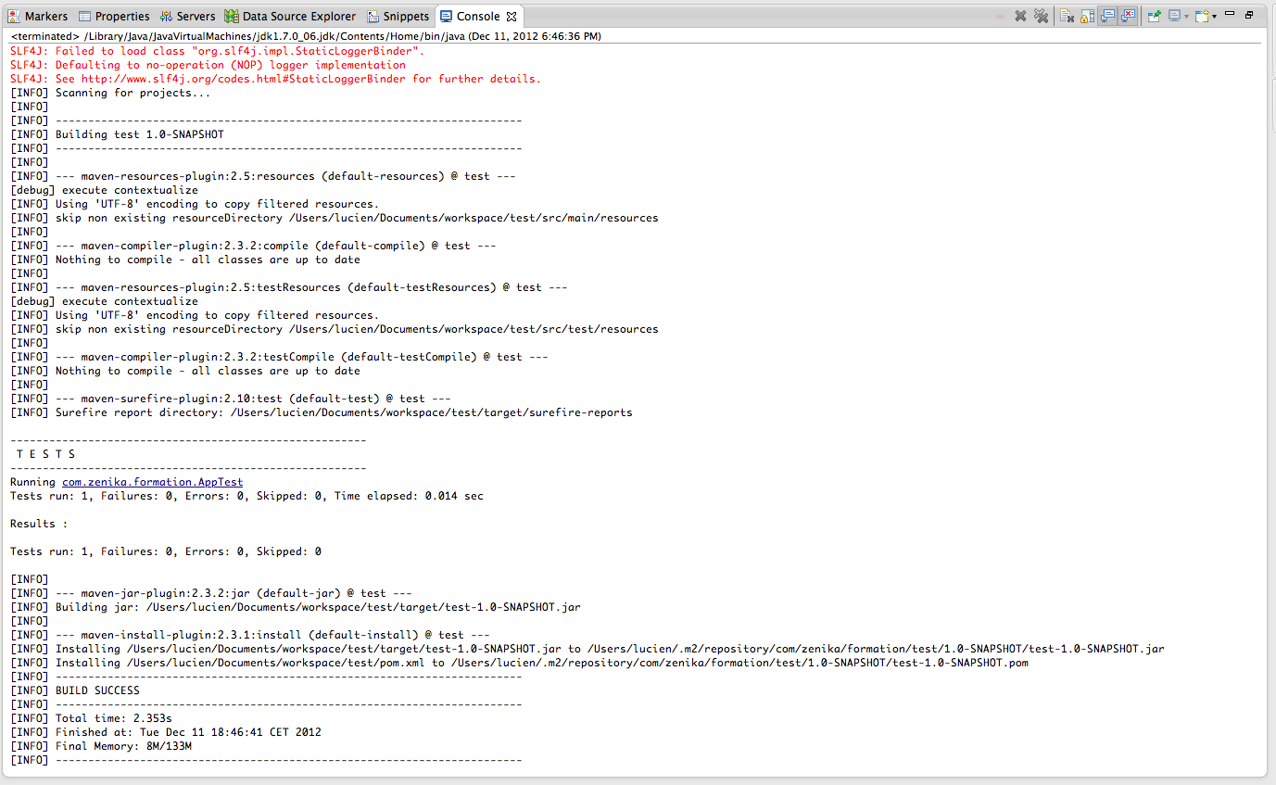
TP1

Gestion des dépendances
L'objectif de ce TP est de manipuler les dépendances de librairies dans Maven

- On souhaite ajouter une trace de logging en utilisant le framework Log4J
private static final Logger LOGGER = Logger.getLogger(ExampleServiceImplTest.class);
public void testExampleServiceScramble() {
...
LOGGER.debug("testExampleServiceScramble result: "+outChars);

- Vous devez modifier la fiche projet « pom.xml » afin de déclarer l'utilisation du framework log4j pour l'exécution des tests. Pour ce faire ajouter ceci dans la fiche d'identité du projet
<dependency>
<groupId>log4j</groupId>
<artifactId>log4j</artifactId>
<version>1.2.14</version>
<scope>test</scope>
</dependency>
- Ajouter le fichier de propriétés log4j nommé « log4j.properties» dans le répertoire « src/test/resources ». Vous le trouverez dans les ressource.
- Lancer la commande d'exécution des tests puis vérifier que le message de trace s'affiche
mvn test

Gestion des dépendances avec Eclipse
- Dans le Menu Window > Show view > Other
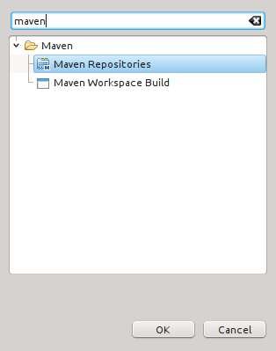
- Choisir Maven Repositories, puis Global Repositories > central
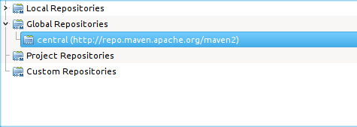
- Dans le menu contextuel, lancer Update Index puis Rebuild Index
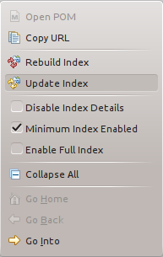
- Au bout d'un temps certain (on pourra passer à la suite du TP est revenir), l'index des artefacts Maven est téléchargé
- TODO Ajouter un dépendance

Création d'un projet multi-module
L'objectif est de créer deux nouveaux projets Maven. Le premier projet représentera les bundles OSGi jdbc-consumer et jdbc-provider.

Récupération projet modèle

- Copier le dossier jdbc depuis les resource dans le dossier C :\training
- Vérifier que chacun des 2 projets compile
mvn clean package

Projet multi-modules

On va créer un projet « chapeau » qui va piloter les projets créés précédemment. Chaque projet précédent va devenir un module de ce nouveau projet parent, nommé aussi projet racine.
- Mettre en place un artefact racine nommé « jdbc» qui va contenir comme module le projet jdbc-consumer et le projet webapp, ainsi que le projet utilitaire tools. Ce nouveau projet Maven ne sera caractérisé que par un fichier « pom.xml », créé manuellement dans le répertoire « C:\training\jdbc » cette nouvelle fiche d'identité du projet.
- Lancer la commande au niveau du projet parent
mvn clean package
- Quelle est le résultat produit sur chaque module
- Importer le projet parent et ses modules dans Eclipse. Noter qu'on obtient 3 projets Eclipse, un pour chaque module maven et chaque parent.
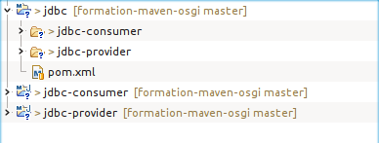
Projet parent et dépendances
- Ajouter dans chacun des modules jdbc-consumer/jdbc-provider un héritage vers le projet parent jdbc
- Factoriser dans le projet parent et hériter du projet parent
  - les properties
  - la version de dépendances OSGi, JUnit, H2DB… en utilisant <dependencyManagement>
- Vérifier que le projet compile toujours dans sa globalité
mvn test
- Que se passe-t-il si on enlève la relation d'héritage enfant → parent ?
- Que se passe-t-il si on change le numéro de version dans seulement 1 des enfants ? Mettre la version 2.0-SNAPSHOT dans le module jdbc-consumer, compiler et observer les numéros de version.
- Nous voulons que les versions des différents modules évoluent simultanément. C'est donc au projet racine de piloter la version du projet. Factoriser dans le projet parent et hériter du projet parent
  - le groupId et la version

TP2

Paramétrage des plugins
maven-compiler-plugin

L'objectif est de manipuler le maven-compiler-plugin et de vérifier son comportement avec bcver (un outil d'inspection de bytecode Java) ou Eclipse.
- Dans le dossier « C:\training\resanet », récupérer la bibliothèque « bcver.jar » et exécuter la commande suivante :
java -jar bcver.jar -txt -r resanet-tools
Observer que le bytecode généré est en version 49.0 (correspondant à la version Java 5)
49.0 .../target/classes/com/zenika/formation/ExampleService.class
Si vous utilisez Eclipse, ouvrez simplement une classe compilée et observez la version de bytecode indiquée dans le commentaire en tête de classe.
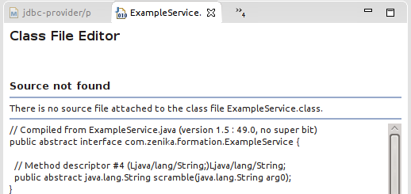

- Dans le pom.xml ajouter le plugin maven-compiler-plugin, avec la configuration pour générer du bytecode Java 7
- Relancer une commande de compilation. A la racine du répertoire « C:\training\resanet »
mvn clean compile
- Examinez de nouveau la version du bytecode, vous devez obtenir une version de 51.0, pourquoi ?
51.0 .../target/classes/com/zenika/formation/ExampleService.class
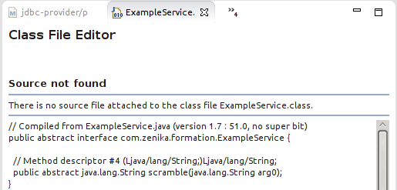
- Reporter la configuration du plugin maven-compiler-plugin dans les projet jdbc-consumer/jdbc-producer
- Factoriser la configuration de ce plugin dans le projet parent en utilisant <pluginManagement>

maven-bundle-plugin

Les projets jdbc-consumer/jdbc-provider ont un packaging Jar, l'objectif est d'en faire des bundles OSGi
- Ajouter le maven-bundle-plugin dans chacun des modules et factoriser ce qui peut l'être dans le <dependencyManagement> du projet parent. On donne la configuration
<configuration>
<instructions>
<Import-Package>org.apache.lucene.*;resolution:=optional, *</Import-Package>
<Embed-Dependency>h2;inline=true</Embed-Dependency>
<Bundle-Activator>com.zenika.formation.jdbc.provider.internal.Activator</Bundle-Activator>
</instructions>
</configuration>

<configuration>
<instructions>
<Bundle-Activator>com.zenika.formation.jdbc.consumer.internal.Activator</Bundle-Activator>
</instructions>
</configuration>
- Changer le packaging des modules de jar à bundle
- Regénerer les packages
mvn clean package
- Modifier le scope de la dépendance de la librairie log4j afin que le projet compile.
- Dupliquer le fichier log4j.properties localisé dans « src/test/resources » dans « src/main/resources ».
- Packager le projet en lançant la commande
mvn package
- Vérifier que le Jar générés contiennent le Manifest spécifique aux bundles OSGi
jar xvf jdbc-consumer/target/jdbc-consumer-1.0-SNAPSHOT.jar META-INF/MANIFEST.MF

Bundle-Activator: com.zenika.formation.jdbc.consumer.internal.Activator
Bundle-ManifestVersion: 2
Bundle-Name: OSGi :: JDBC Consumer
Bundle-SymbolicName: com.zenika.formation.osgi.jdbc-consumer
Bundle-Version: 1.0.0.SNAPSHOT
Created-By: Apache Maven Bundle Plugin
Import-Package: javax.sql,org.osgi.framework;version="[1.7,2)",org.osgi.
service.jdbc;version="[1.0,2)",org.osgi.util.tracker;version="[1.5,2)"
Tool: Bnd-1.50.0

maven-source-plugin

Vous allez maintenant manipuler le plugin maven-source-plugin qui permet de générer un artefact contenant les sources du projet et/ou un artefact contenant les sources de test du projet.

Les modifications suivantes concernent le projet « resanet-tools ».

- Lancer la commande suivante et analyser le résultat produit
mvn source:jar
- Faîtes de même avec la commande suivante
mvn source:test-jar
- Afficher la description courte du plugin utilisé grâce à la commande utilitaire suivante :
mvn help:describe -Dplugin=source
- Afficher maintenant la description longue du plugin en ajoutant la system property nécessaire.
- Modifier le descripteur du projet resanet-tools afin d'attacher maintenant la génération de l'artefact des sources et l'artefact des sources de test durant la phase __package__.
Puis, tester en lançant la commande suivante:
mvn clean package

TP2 (Extension - Optionnel)

maven-jar-plugin
- Ajouter une entrée dans le fichier MANIFEST.MF du projet « resanet-tools » nommée « versionId » qui aura comme valeur la version courante du projet. Pour cela, modifiez la configuration du plugin « maven-jar-plugin ».
- Modifier maintenant la variable « classpathPrefix » pour la génération du MANIFEST.MF afin d'utiliser la variable ${settings.localRepository}.

maven-shade-plugin
- Nous allons maintenant packager les classes des librairies en dépendance (JUnit et Log4j) dans le projet « resanet-tools ».
Déclarer le plugin « maven-shade-plugin » en le liant à la phase package, puis enlever les informations de classpath du plugin « maven-jar-plugin ».
Observer l'archive générée et tester le résultat en lançant la commande :
java -cp target/resanet-tools-1.0-SNAPSHOT.jar com.zenika.formation.App

TP3

Manipulation des profils
L'objectif est de tester le déploiement du projet précédemment créé dans un repository distant. Nous allons utiliser le protocole de communication « webdav ».

Pour des raisons techniques, le repository distant sera situé sur votre machine mais le protocole « http » sera utilisé.

- Pré requis
Assurez vous d'avoir la webapp webdav dans la version de votre Tomcat
- Déclarer le profil suivant au niveau projet parent
<profiles>
<profile>
<id>zenika-distribution</id>
<distributionManagement>
<snapshotRepository>
<id>zenika-repository</id>
<name>Zenika Repository</name>
<url>dav:http://localhost:8080/webdav/repo2</url>
</snapshotRepository>
</distributionManagement>
</profile>
</profiles>
- Dans le cas de Maven 3, rajouter également dans la partie <build> :
<extensions>
<extension>
<groupId>org.apache.maven.wagon</groupId>
<artifactId>wagon-webdav-jackrabbit</artifactId>
<version>1.0-beta-7</version>
</extension>
</extensions>

- Lancer le conteneur Tomcat. Vérifier que Tomcat contient une webapp webdav configurée pour l'écriture.
- Lancer le serveur Tomcat si nécessaire
- Tester maintenant le déploiement du projet racine via la commande suivante :
mvn clean deploy -P zenika-distribution
- Connectez-vous à l'adresse http://localhost:8080/webdav/repo2/ afin de vérifier le déploiement de votre projet et des modules correspondants.
- Relancer de nouveau le déploiement et observer le nom des artefacts sur le serveur Web. Observer également le mode de déploiement du projet parent.

TP4

Sécurisation de la webapp webdav
- Activer la sécurité pour la webapp webdav du conteneur Tomcat. Pour ce faire, enlevez le commentaire entourant les section <security-constraint>, <login-config> et
<security-role>. Pour y accéder en lecture et en écriture, il vous faudra désormais utiliser le user/password tomcat/tomcat.
- Modifier le fichier « settings.xml » de Maven afin de configurer la sécurité sur ce serveur.
- Tester de nouveau le déploiement du projet.

Déploiement avec le protocole file
- Créer un profil « zenika-file-distribution » contenant les informations nécessaires au déploiement dans le répertoire « C:\training\deploy » avec le protocole « file ».
TP5

Maven et la gestion de configuration

Nous allons mettre en œuvre la création d'un livrable d'un projet Maven avec Subversion.

Installation et Configuration de Subversion
- Ajouter dans la fiche projet du projet parent, les informations concernant la localisation de l'emplacement des sources en cours de développement. Il n'est pas utile de répéter l'information dans chaque module.
<scm>
<developerConnection>scm:svn:file:///C:/training/svnrepo/trunk/resanet</developerConnection>
</scm>
- Récupérer l'installeur « Slik-Subversion-1.7.7-win32.msi » et lancer l'installation.
- Pour mettre en place votre environement SVN lancez la commande « setup.bat ». Modifiez le script si votre répertoire « resanet » ne respecte pas la hiérarchie proposée par l'énoncé.

Création du livrable
- Lancer la commande de préparation du livrable. Placez-vous dans le répertoire de travail « C:\training\work\resanet» et lancer la commande suivante :
mvn release:prepare -DtagBase=file:///C:/training/svnrepo/tags
Validez les choix par défaut et observez la création du fichier « release.properties »
- Lancer la commande perform en s'arrêtant à la phase d'installation
mvn release:perform -Dgoals="install"
- Observer la nouvelle version de développement et observer l'historique dans le repository. Vous pouvez utiliser votre client SVN favori ou exécuter les commandes suivantes :
svn log file:///C:/training/svnrepo/trunk/resanet/pom.xml
svn log file:///C:/training/svnrepo/tags/
TP6

Intégration continue

1) Exécution et Configuration du serveur Jenkins
a) Dans le répertoire C:\training, créer un répertoire JENKINS_HOME.
Ce répertoire matérialisera l'espace de travail de Jenkins.
Créer une variable d'environnement JENKINS_HOME référençant le path de ce répertoire.
b) Lancer Jenkins à travers la commande java -jar <path>/jenkins.war
c) Naviguer dans l'interface Jenkins et configurer les outils JDK, MAVEN.

2) Création des projets Jenkins
i) Créer un projet Jenkins de type Maven exécutant la commande mvn clean install.
Ce projet sera en écoute des changements du projet Maven stocké dans le repository Subversion mis en place dans le TP5.
Lancer un build manuel et observer le résultat.
À l'aide de votre client SVN favori commitez une modification sur le gestionnaire de sources et observer le déclenchement du build Jenkins sur ce projet.
Naviguer dans l'interface Jenkins et observer les points suivants
Jenkins
- Affichage des modifications
- Mise a disposition du résultat du build (statut + sante du projet), du temps d'exécution
Maven
- Reconnaissance d'un projet multi-module
- Segmentation des logs
- Archivages automatique des artefacts
- Traçabilité dans la chaîne de build avec mise à disposition de l'ensemble des goals Maven exécutés et du temps d'exécution
ii) Créer un projet Jenkins de type Free-style exécutant la commande mvn clean install.
Ce projet sera en écoute des changements du projet Maven stocké dans le dépôt Subversion mis en place plus haut.
Rajouter la configuration nécessaire à ce projet Jenkins afin d'atteindre le même niveau de fonctionnalité que le projet Jenkins de type Maven.
Quels sont les services manquants?
Quel sont les avantages et les inconvénients d'un projet Maven ?

3) Allez plus loin avec Jenkins

- Observer en détail le contenu du répertoire JENKINS_HOME. Vous pouvez observer les différents fichiers XML de configuration entre les outils (JDK, Maven, …) et les projets Jenkins
- Configurer le paramètre de suppression des anciens builds d'un job et tester
- Tester le redéploiement d'un artefact Maven depuis l'interface d'administration Jenkins
- Mettre en place une politique de maitre/esclave et lier certains projets Jenkins sur le nouvel esclave (slave) crée.
Observer le résultat entre l'emplacement des sources de travail et l'emplacement du stockage des binaires créés par Jenkins.
- Mise en œuvre de Jenkins CLI
Ouvrir la page http://localhost:8080/cli. Suivre les instructions et tester un ensemble de commandes,
- Activer la sécurité au niveau Jenkins puis tester.
Pour ce faire, utiliser la base de données de Jenkins et utiliser le mode matrice de sécurité au niveau du job.
Créer un utilisateur n'ayant que des droits de lecture et un autre utilisateur ayant des droits d'administration.

4) Les tests unitaires et Jenkins
Pour l'ensemble des projets de type free-style, activer l'archivage des tests.
Relancer un build et observer la prise en comptes des tests dans Jenkins.
Naviguer dans le rapport des tests Jenkins.
Modifier les tests pour les mettre en échec ou en succès (selon le cas) et relancer les différents projets. Observer le résultat et l'influence sur le statut du projet Jenkins.

TP7

Génération du site Maven
Génération du site
- Lancer la commande suivante au niveau du projet parent
mvn clean site:site
- Observer le résultat produit sur chaque module. Ouvrez le fichier « index.html » du projet parent.
- Lancer la commande suivante afin de tester la génération complète du site dans un répertoire spécifique
mvn clean site:stage -DstagingDirectory=C:\training\fullSite
- Observer le résultat en navigant dans le site généré.

Déploiement sur un serveur distant
Nous allons maintenant déployer le site sur un repository distant
- Ajouter la section suivante dans le fichier pom.xml racine pour le profile « zenika-distribution ».
<distributionManagement>
...
<site>
<id>zenika-site-repository</id>
<url>dav:http://localhost:8080/webdav/sites/</url>
</site>
...
</distributionManagement>
- Lancer le serveur tomcat et exécuter la commande
mvn site-deploy -P zenika-distribution
- Ouvrir un navigateur Web et connectez-vous à l'adresse http://localhost:8080/webdav/sites/index.html.
Naviguer dans le site généré.

Personnalisation de la charte graphique
- Ajouter dans l'arborescence racine, un répertoire « src /site» contenant un fichier « site.xml ». Le fichier est présent dans la ressource « tp6.zip ».
Voici le contenu la charte du site:
<?xml version="1.0" encoding="ISO-8859-1"?>
<project name="RESANET">
<bannerLeft>
<name>Maven</name>
<href>http://maven.apache.org/</href>
</bannerLeft>
<body>
<menu ref="reports" />
<menu ref="parent" />
<menu ref="modules" />
</body>
</project>

Nous allons maintenant ajouter au niveau du projet un ensemble de métriques.
- Ajouter une section reporting au niveau du projet racine.
Cette section reporting va contenir la déclaration de l'utilisation des plugins :
  - Javadocs (avec un lien vers la JavaDocs de Sun)
  - CPD/PMD
  - Surefire
  - Checkstyle
  - Jdepend
  - JavaNCSS
  - Cobertura
- Redéployer le site et analyser les différentes métriques.

Qualité de code dans Jenkins
1) Quelques plugins
1) Checkstyle
a)Installer le plugin Jenkins Checkstyle et configurer un job Maven afin d'exécuter la métrique Checkstyle et d'afficher le rapport Checkstyle dans Jenkins.
b) Observer les résultats.

2) PMD/CPD
a)Installer le plugin Jenkins PMD et configurer un job Maven afin d'exécuter la métrique PMD et afficher le rapport PMD dans Jenkins. Réaliser les opérations puis observer les résultats.
b) Modifier une classe Java afin d'ajouter un import non utilisé et des variables non utilisées.
Lancer de nouveau la métrique et observer le résultat.

3) FINDBUGS
a)Lancer la commande mvn findbugs:findbugs dans C:\training\work\maven et observer le résultat.
b) Installer le plugin Jenkins FINDBUGS et configurer un job Maven afin d'exécuter la métrique FINDBUGS et afficher le rapport FINDBUGS dans Jenkins. Réaliser les opérations puis observer les résultats.

4) JavaDoc
a)Lancer la commande mvn javadoc:javadoc dans C:\training\work\maven et observer le résultat.
b) Configurer Jenkins afin d'afficher et archiver le rapport JavaDoc.

3) COBERTURA
a)Lancer la commande mvn cobertura:cobertura dans C:\training\work\maven et observer le résultat.
b) Installer le plugin Jenkins COBERTURA et configurer un job Maven afin d'exécuter la métrique COBERTURA et afficher le rapport COBERTURA dans Jenkins. Réaliser les opérations puis observer les résultats.

2) Le plugin Violations
Jenkins met à disposition un plugin Violations permettant de fédérer un ensemble de métriques comme Checkstyle, FindBugs et PMD. Ce plugin est une alternative aux différents plugin Jenkins checkstyle, findbugs et PMD.
a) Installer le plugin Violations de Jenkins et configurer ce plugin afin d'afficher les rapports Checkstyle, PMD et Findbugs. Ne plus activer les autres plugins de métriques installés et configurés plus haut.

Installation de Sonar
a) Installer l'outil Sonar
b) Installer le plugin Sonar de Jenkins
c) Activer l'exécution de Sonar dans Jenkins pour chacun des jobs Maven
d) Observer les résultats produits pour chacun des projets Jenkins
e) Naviguer dans l'interface Sonar et observer la qualité des rapports

